schumann Rezonans
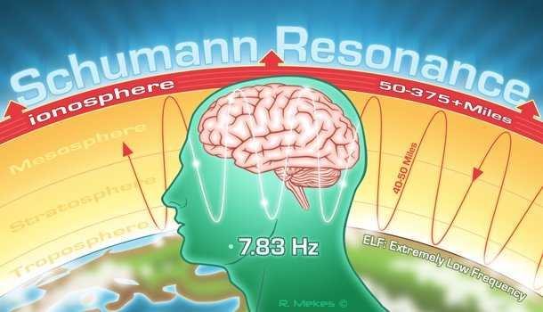
SCHUMANN REZONANSI UYUMLAMASI
Schumann Resonance; dünyanın kalp atışı = yeryüzünün doğal titreşimidir.
Dünyamızın manyetik alan titreşimi, zaman içinde gittikçe yükselmektedir. Eski ölçümlere göre, 7.8 hertz olan titreşim zamanımızda 12 hertz’e yükselmiştir. Dolayısı ile bizler şimdi 24 saat olan zaman dilimini yaklaşık olarak 16 saat gibi yaşamaktayız. Kendi titreşim seviyemizi dünyanın titreşim seviyesiyle rezonans haline sokmamız durumunda hem biyolojik hem spritüel anlamda güçlenmiş oluruz.
Schumann Resonance, bir şifa sistemi değil direkt olarak dünya frekansına uyumlanmaktır.
Zaten titreşimimizi yükseltince, otomatik olarak şifa da gerçekleşir.
Schumann Resonance’a uyumlandığınızda, kendinizi daha az telaşlı ve dingin hissedersiniz. Zaman size daha yavaş akar.
Scumann Rezonansı gün içinde istediğiniz an yada enerjinizin düştüğünü hissettiğiniz her an kullanabilirsiniz.
Schuman Rezonansın Internet üzerinde birçok açıklayıcı bilgisi ve tüm teknik detayları mevcuttur.
2014 senesinde ve daha evvelinde başlayan dünyamızın enerjisel değişimlerine kolaylıkla uyum sağlamamız için her kişinin alması gereken bir sistem olarak tavsiye edilmektedir.

